Sistema de Gestión y Facturación para Centro Psicológico Mente Sana

Didier Andre Vesga Fuentes - 1092529198

Docente
Geovanny Rubiano Torres

Facultad De Ingenierías Y Arquitectura
Programa Ingeniería De Sistemas
Ingeniería Del Software I
Villa Del Rosario
2026
Resumen
Un resumen debe ser un texto breve y claro sobre el contenido de tu artículo, Los límites de palabras varían de acuerdo al destino de tu documento pero, por lo general, varían de 150 a 250 palabras. Debe permitir a los lectores entender el contenido de un artículo rápidamente y, así como el título, debe estar escrito de tal modo que personas puedan encontrarlo cuando busquen desde las bases de datos el asunto de tu texto.
Palabras clave: no pueden ser más de cinco y recuerde que son palabras y no frases o conjuntos de varias palabras.

Abstract
El abstract es una versión en inglés del resumen de tu trabajo. Sirve para globalizar tu
trabajo. Personas de todo el mundo que estén buscando trabajos sobre el tema de tu
investigación podrán encontrarla en bases de datos.
Keywords: no pueden ser más de cinco y recuerde que son palabras y no frases o conjuntos de varias palabras.

Tabla de Contenido
Introducción 9
Justificación 10
Objetivos 12
Objetivo General 12
Objetivos Específicos 12
Ciclo de vida 13
Iniciación 13
Planificación 14
Ejecución 14
Seguimiento y Control 15
Cierre 16
Planificación 17
Objetivo General 17
Objetivos Específicos 17
Alcance del Sistema 17
Estudio de Viabilidad 18
Análisis 19
Requerimientos Funcionales 19
Requerimientos No Funcionales 25
Requerimientos de Dominio 27
Diagramas De Casos De Uso 30
Marco de Trabajo Scrum 33
Roles del Equipo de NovaBit 33
Product Owner: Didier Vesga 33
Scrum Master: Sebastián Morales 33
Equipo de Desarrollo (Developers): 33
Product Backlog 34
Sprint Planning 36
Acta De Sprint Planning Sprint 1 38
Desarrollo Del Sprint 40
DAILY SCRUM 41
Daily Scrum - Día 3 del Sprint 41
Daily Scrum - Día 4 del Sprint 42
Daily Scrum - Día 10 del Sprint 43
Sprint Review 45
Acta Sprint Review Sprint 1 45
Observaciones Del Cliente 46
Retrospectiva 48
Acta Sprint Retrospective Sprint 1 48
¿Qué salió bien? 48
¿Qué salió mal? 48
¿Qué podemos mejorar? 50
Ejemplo de Ubicación Viñetas 52
Titulo de Tercer Nivel 52
Titulo de Cuarto Nivel. 52
Titulo de Cuarto Nivel. 53
Figuras 53
Tablas 54
Conclusiones 55
Recomendaciones 56
Referencias Bibliográficas 57
Apéndices 58

Lista de Figuras
Ilustración 1 Diagrama de Casos de Uso: Agendamiento de citas Mente Sana 30
Ilustración 2 Diagrama de Casos de Uso: Proceso de Pagos Mente Sana 31
Ilustración 3 Diagrama de Casos de Uso: Visualización de pagos. Mente Sana 32

Lista de Tablas
Tabla 1 Requerimiento funcional RF01 19
Tabla 2 Requerimiento funcional RF01 19
Tabla 3 Requerimiento funcional RF03 20
Tabla 4 Requerimiento funcional RF04 20
Tabla 5 Requerimiento funcional RF05 21
Tabla 6 Requerimiento funcional RF06 21
Tabla 7 Requerimiento funcional RF07 22
Tabla 8 Requerimiento funcional RF08 22
Tabla 9 Requerimiento funcional RF09 23
Tabla 10 Requerimiento funcional RF10 23
Tabla 11 Requerimiento funcional RF11 24
Tabla 12 Requerimiento funcional RF12 24
Tabla 13 Requerimiento no funcional RFN01 25
Tabla 14 Requerimiento no funcional RFN02 25
Tabla 15 Requerimiento no funcional RFN03 25
Tabla 16 Requerimiento no funcional RFN04 26
Tabla 17 Requerimiento no funcional RFN05 26
Tabla 18 Requerimiento no funcional RFN06 26
Tabla 19 Requerimiento no funcional RFN07 26
Tabla 20 Requerimiento no funcional RFN08 27
Tabla 21 Requerimiento dominio RD01 27
Tabla 22 Requerimiento dominio RD02 27
Tabla 23 Requerimiento dominio RD03 28
Tabla 24 Requerimiento dominio RD04 28
Tabla 25 Requerimiento dominio RD05 28
Tabla 26 Requerimiento dominio RD06 29
Tabla 27 Requerimiento dominio RD07 29
Tabla 28 Sprint Backlog 38
Tabla 29 Daily Scrum - Día 3 del Sprint 41
Tabla 30 Daily Scrum - Día 4 del Sprint 42
Tabla 31 Daily Scrum - Día 10 del Sprint 43
Tabla 32 Incremento Presentado 45
Tabla 33 Retrospectiva 50
Tabla 34 El Título Debe ser Breve y Descriptivo (en Cursiva) 54

Lista de Apéndices
Apéndice A Ejemplo de Apéndice 59

Introducción
En el contexto actual de constante transformación social, tecnológica y económica, resulta fundamental analizar los distintos factores que inciden en el desarrollo de nuestras comunidades. La comprensión de estos elementos permite no solo interpretar los fenómenos contemporáneos, sino también proponer soluciones efectivas que respondan a las necesidades emergentes. Este documento tiene como propósito presentar un análisis detallado sobre [tema específico], considerando sus implicaciones y posibles proyecciones a futuro.
El enfoque adoptado en este trabajo se basa en una revisión teórica, complementada con datos actuales y estudios de caso que ilustran la realidad del problema abordado. Se ha procurado mantener una visión crítica y reflexiva que permita no solo describir, sino también evaluar y cuestionar las dinámicas observadas. Además, se destaca la importancia de integrar distintas disciplinas para enriquecer la perspectiva analítica.
A lo largo del documento, se desarrollarán los principales conceptos relacionados con [tema], así como su evolución y estado actual. Finalmente, se presentarán conclusiones que buscan aportar al debate académico y profesional, brindando insumos útiles para futuras investigaciones o intervenciones prácticas. Con ello, se espera contribuir a una mejor comprensión de este fenómeno y sus desafíos.

Justificación
La elección de este tema responde a la necesidad de comprender con mayor profundidad una problemática que, en la actualidad, tiene un impacto significativo en distintos ámbitos de la sociedad. [Nombre del tema o problema] no solo representa un desafío a nivel teórico, sino que también tiene consecuencias prácticas que afectan directamente a comunidades, instituciones y políticas públicas. Por ello, su estudio resulta relevante para contribuir con propuestas que favorezcan su abordaje efectivo.
Además, existe una limitada cantidad de investigaciones locales que analicen este fenómeno desde una perspectiva integral, lo que genera vacíos en el conocimiento y en la formulación de estrategias adecuadas para enfrentarlo. Esta investigación busca aportar evidencia empírica y reflexión crítica, con el fin de enriquecer el debate y fomentar la toma de decisiones informadas.
Finalmente, se justifica este trabajo por su potencial impacto en el campo académico y profesional, ya que los hallazgos obtenidos podrían ser utilizados como base para el diseño de nuevas líneas de estudio, así como para la elaboración de programas, políticas o intervenciones que respondan de manera más eficiente a las necesidades detectadas.

Plantiamiento del Problema
El Centro Psicológico Mente Sana, ubicado en el municipio de Cúcuta, Norte de Santander, enfrenta una creciente problemática de ineficiencia administrativa y vulnerabilidad operativa, originada por la ausencia de un sistema centralizado para la gestión de sus procesos clínicos y financieros. La administración del flujo de pacientes, el agendamiento de citas y el seguimiento de pagos se realizan actualmente de manera manual e improvisada a través de WhatsApp, hojas de cálculo en Excel y talonarios físicos, lo que genera un constante cruce de horarios, inconsistencias en la caja digital y la pérdida o deterioro potencial de la información médica. Esta desorganización compromete directamente la seguridad y confidencialidad en la custodia de las historias clínicas de los pacientes, sobrecarga la labor administrativa de la dirección y limita el control financiero sobre los ingresos percibidos mediante canales como Nequi y Bancolombia. ¿Cómo puede el diseño y desarrollo de una plataforma web integrada de gestión y facturación optimizar la administración operativa del Centro Psicológico Mente Sana, garantizando la centralización del agendamiento en tiempo real, el control fiscal estricto de las transacciones y la inalterabilidad y reserva absoluta de la información de los pacientes?.

Objetivos

Objetivo General
Analizar el impacto de [tema o fenómeno] en [grupo, área o contexto específico], con el fin de comprender sus principales causas, efectos y posibles soluciones.

Objetivos Específicos
Identificar los factores que contribuyen al desarrollo de [tema o fenómeno] en [lugar o grupo específico], mediante la recopilación y análisis de información teórica y empírica.
Identificar los factores que contribuyen al desarrollo de [tema o fenómeno] en [lugar o grupo específico], mediante la recopilación y análisis de información teórica y empírica.
Identificar los factores que contribuyen al desarrollo de [tema o fenómeno] en [lugar o grupo específico], mediante la recopilación y análisis de información teórica y empírica.

Ciclo de vida

Iniciación
El proyecto surge a partir de la identificación de una problemática operativa en el Centro Psicológico Mente Sana, ubicado en Cúcuta, Norte de Santander. La Dra. Valentina Ríos Peñaranda, directora del centro, manifestó la necesidad de digitalizar y centralizar los procesos de agendamiento de citas, facturación y seguimiento de pagos, los cuales se venían gestionando de forma manual mediante talonarios físicos, hojas de cálculo en Excel y comunicaciones por WhatsApp, generando inconsistencias, pérdida de información y ausencia de control financiero.
Ante esta situación, NovaBit, empresa de desarrollo de software con sede en Cúcuta, identificó la oportunidad y propuso el desarrollo de un sistema web de gestión y facturación adaptado a las necesidades del centro. Se elaboró el acta de constitución del proyecto, en la cual se definió la visión general del sistema, los objetivos esperados, el alcance preliminar, los recursos humanos disponibles, un cronograma estimado, los costos aproximados de desarrollo y los riesgos iniciales identificados. Como líder del proyecto fue designado Didier Vesga en el rol de Product Owner, quien actuará como enlace principal entre el equipo de desarrollo y el cliente. Las partes interesadas identificadas en esta fase son la Dra. Valentina Ríos Peñaranda en representación del centro psicológico, el equipo de desarrollo de NovaBit y los profesionales del centro que harán uso del sistema en su operación diaria.

Planificación
En esta fase, NovaBit diseñó la hoja de ruta del proyecto, definiendo con mayor precisión el alcance del sistema a desarrollar. Se estableció que el producto final será una plataforma web que permita gestionar el agendamiento de citas, registrar y controlar los pagos de los pacientes, emitir facturas digitales y generar reportes financieros para la dirección del centro.
Como metodología de gestión NovaBit adoptó el marco ágil Scrum, que permite trabajar en ciclos cortos de desarrollo, adaptarse a cambios y entregar valor de forma incremental al cliente. Bajo esta metodología se organizó la estructura de trabajo distribuyendo las responsabilidades entre los cinco integrantes del equipo: Didier Vesga como Product Owner, Sebastián Morales como Scrum Master, y Camila Ortega, Andrés Quintero y Laura Fonseca como desarrolladores. NovaBit definió los plazos de entrega y el presupuesto disponible para el proyecto. Asimismo, realizó un análisis de riesgos que contempla posibles dificultades como cambios en los requerimientos por parte del cliente, retrasos en las entregas por complejidad técnica o inconvenientes en la disponibilidad del equipo, estableciendo para cada uno respuestas y planes de contingencia.

Ejecución
NovaBit dio inicio al desarrollo del sistema web una vez aprobada la planificación por parte de la Dra. Valentina Ríos Peñaranda. Cada integrante del equipo asumió las responsabilidades asignadas: los desarrolladores Camila Ortega, Andrés Quintero y Laura Fonseca se encargaron de la construcción de los módulos del sistema, mientras que Sebastián Morales como Scrum Master veló por el correcto flujo de trabajo y la eliminación de impedimentos, y Didier Vesga como Product Owner mantuvo la comunicación constante con el cliente para validar que el desarrollo respondiera a sus necesidades reales.
Durante esta fase se coordinaron los recursos humanos, técnicos y financieros del proyecto. NovaBit trabajó en ciclos cortos de desarrollo entregando funcionalidades de forma incremental, lo que permitió al Centro Psicológico Mente Sana ir validando avances del sistema sin necesidad de esperar a un producto completamente terminado.

Seguimiento y Control
A lo largo del desarrollo, NovaBit realizó revisiones periódicas al final de cada ciclo de entrega para comparar el avance real del proyecto frente al plan establecido en la fase de planificación. Estas revisiones se llevaron a cabo mediante reuniones presenciales con la Dra. Valentina Ríos Peñaranda y demostraciones funcionales del sistema, en las que los profesionales del centro interactuaban directamente con los módulos desarrollados y proporcionaban retroalimentación sobre su funcionamiento, usabilidad y si respondían a sus necesidades del día a día.
A partir de esta retroalimentación, NovaBit identificó desviaciones como la necesidad de agregar filtros adicionales en el módulo de agendamiento y ajustes en el formato de las facturas digitales para que se adaptaran al esquema que el centro ya manejaba en sus talonarios físicos. Didier Vesga, en su rol de Product Owner, fue el responsable de recoger estas observaciones, priorizarlas y comunicarlas al equipo de desarrollo para aplicar los ajustes necesarios, asegurando siempre la aprobación de la Dra. Ríos antes de implementar cualquier cambio en el alcance o los tiempos de entrega.

Cierre
Una vez finalizado el desarrollo e implementado el sistema, NovaBit realizó la entrega formal del producto al Centro Psicológico Mente Sana. La Dra. Valentina Ríos Peñaranda, en representación del centro, otorgó su aprobación escrita confirmando que el sistema cumplía con los objetivos y requerimientos establecidos al inicio del proyecto. Se llevó a cabo una reunión de cierre con todas las partes interesadas, en la que se presentaron los resultados obtenidos y se hizo entrega de la documentación técnica del sistema, el manual de usuario dirigido a los psicólogos y personal administrativo del centro, y el manual técnico destinado a quien se encargue del mantenimiento futuro de la plataforma. Adicionalmente, NovaBit brindó una capacitación breve a los profesionales de Mente Sana para que pudieran operar el sistema con autonomía desde el primer día. Todos los registros generados durante el ciclo de vida del proyecto fueron archivados, y el equipo de NovaBit fue formalmente disuelto de sus responsabilidades sobre el proyecto.
Como parte del cierre, el equipo realizó un análisis retrospectivo en el que se evaluaron los logros alcanzados, las dificultades enfrentadas durante el desarrollo y las lecciones aprendidas. Este ejercicio permitió a NovaBit identificar oportunidades de mejora en su proceso de trabajo, información que será de gran valor para la gestión de futuros proyectos de la empresa.

Planificación

Objetivo General
Desarrollar un sistema web de gestión y facturación para el Centro Psicológico Mente Sana que centralice el agendamiento de citas, el control de pagos y la generación de reportes financieros, contribuyendo a la eficiencia operativa del centro y a la organización de su información clínica y financiera.

Objetivos Específicos
- Registrar las citas de los pacientes con opciones de consulta, modificación y cancelación desde una interfaz centralizada.
- Implementar un módulo de facturación digital con generación de comprobantes de pago e historial de transacciones realizadas.
- Controlar los pagos recibidos vía Nequi, Bancolombia y demás medios de pago, diferenciando entre saldos pendientes y pagos completados por cada paciente.
- Almacenar las historias clínicas de los pacientes de forma digital con acceso seguro para los profesionales del centro.
- Generar reportes financieros periódicos sobre los ingresos del centro, las cuentas por cobrar y el volumen de atenciones por profesional.

Alcance del Sistema
El sistema está dirigido al personal interno del Centro Psicológico Mente Sana, es decir, la Dra. Valentina Ríos Peñaranda como directora y administradora principal, y los cuatro profesionales del centro quienes podrán gestionar sus citas y consultar la información de sus pacientes. El sistema no está pensado para acceso público ni para los pacientes directamente, sino como una herramienta de uso interno que centralice y digitalice los procesos operativos del centro. El alcance contempla los módulos de agendamiento de citas, registro de historias clínicas, facturación, control de pagos y generación de reportes financieros.

Estudio de Viabilidad
El proyecto presenta una viabilidad sólida desde múltiples perspectivas. Operativamente, existe una necesidad clara y urgente en el Centro Psicológico Mente Sana, cuyos procesos manuales actuales generan inconsistencias que afectan directamente la calidad del servicio y el control financiero del centro. La digitalización de estos procesos representa una solución concreta y medible a problemas que el centro ya viene enfrentando en su día a día.
Desde la perspectiva económica, al tratarse de un centro psicológico privado con cuatro profesionales en operación continua, el centro cuenta con los recursos necesarios para financiar el desarrollo del sistema. La inversión se justifica por la reducción de errores en facturación, el mejor control de pagos pendientes y la organización de la información clínica, lo que a mediano plazo se traduce en un ahorro de tiempo y una mejora en la atención a los pacientes. Técnicamente, el proyecto es totalmente ejecutable al apoyarse en tecnologías web ampliamente utilizadas y de fácil mantenimiento.

Análisis

Requerimientos Funcionales
Tabla 1 Requerimiento funcional RF01
Código del Requisito | RF01
Nombre | Autenticación de Usuarios Internos
Propósito | Restringir el ingreso a la plataforma únicamente al personal autorizado.
Descripción | El personal del centro debe autenticarse mediante sus credenciales de acceso privadas (correo electrónico y contraseña) siempre que intente ingresar a las funciones administrativas del sistema.
Entrada | Formulario con correo electrónico y contraseña.
Salida | Acceso concedido al panel de control interno o mensaje de error en caso de datos inválidos.
Prioridad | Alta

Tabla 2 Requerimiento funcional RF01
Código del Requisito | RF02
Nombre | Registro y Agendamiento de Citas
Propósito | Centralizar el control de la agenda para evitar el desorden actual de WhatsApp.
Descripción | Los profesionales de la salud deben registrar y agendar las citas de sus respectivos pacientes en un calendario digitalizado, con la condición de que el sistema bloquee automáticamente cualquier solicitud de horario que se cruce con una cita previamente asignada al mismo psicólogo.
Entrada | Formulario con datos del paciente, fecha, hora, tipo de servicio (individual, de pareja, infantil, etc.) y psicólogo asignado.
Salida | Cita guardada exitosamente y reflejada en el calendario unificado del centro.
Prioridad | Alta

Tabla 3 Requerimiento funcional RF03
Código del Requisito | RF03
Nombre | Gestión Digital de Historias Clínicas
Propósito | Reemplazar las carpetas físicas para un acceso rápido y seguro a la información.
Descripción | El psicólogo tratante debe consultar y actualizar la historia clínica digital del paciente durante el desarrollo de la consulta, restringiendo de forma estricta la edición de los antecedentes o registros previos a cualquier usuario que no sea el profesional que atendió dicha sesión.
Entrada | ID del paciente, notas de evolución, diagnóstico preliminar y tratamiento recomendado.
Salida | Actualización almacenada de forma segura en la base de datos con fecha y firma digital del autor.
Prioridad | Alta

Tabla 4 Requerimiento funcional RF04
Código del Requisito | RF04
Nombre | Emisión de Facturación Digital
Propósito | Digitalizar los talonarios físicos y controlar los comprobantes generados.
Descripción | El sistema web debe emitir y almacenar un comprobante de facturación digital al finalizar cada atención, el cual se generará con una numeración consecutiva controlada y automatizada de forma obligatoria para evitar alteraciones manuales.
Entrada | Datos de facturación del paciente, tipo de terapia recibida, valor del servicio y profesional que atendió.
Salida | Factura digital registrada en el módulo contable con su respectivo código único.
Prioridad | Alta

Tabla 5 Requerimiento funcional RF05
Código del Requisito | RF05
Nombre | Conciliación de Pagos por Canales
Propósito | Diferenciar estados financieros y cruzar las transferencias con las citas reales.
Descripción | El administrador del sistema debe registrar y clasificar el estado de los ingresos según la modalidad de pago recibida (efectivo, Nequi o Bancolombia), cambiando obligatoriamente el estado de la transacción de "pendiente" a "completado" solo cuando se verifique el cruce real con el ID de la cita agendada.
Entrada | ID de la cita, método de pago seleccionado, monto de la transacción y captura de soporte (si aplica).
Salida | Estado de cuenta actualizado en el registro de caja digital.
Prioridad | Alta

Tabla 6 Requerimiento funcional RF06
Código del Requisito | RF06
Nombre | Generación de Reportes Financieros Analíticos
Propósito | Brindar claridad a la Dra. Valentina sobre las métricas económicas del centro.
Descripción | La directora del centro debe generar reportes estadísticos y gráficos del balance contable mensual, bajo la condición de que los datos se filtren detalladamente por volumen de atenciones por profesional, cuentas pendientes por cobrar e ingresos totales consolidados.
Entrada | Selección de rango de fechas y parámetros de filtrado.
Salida | Reporte dinámico en pantalla con opción de exportación a formato PDF.
Prioridad | Media

Tabla 7 Requerimiento funcional RF07
Código del Requisito | RF07
Nombre | Gestión de Perfiles Profesionales
Propósito | Administrar los datos individuales del equipo multidisciplinario del centro.
Descripción | El administrador del sistema debe registrar y actualizar los datos profesionales y de especialidad de los psicólogos activos, con la restricción de que el sistema no permitirá la eliminación física de un perfil si este cuenta con historias clínicas o citas asociadas en el historial.
Entrada | Formulario con nombre, cédula, tarjeta profesional, especialidad (neuropsicología, psicoterapia cognitivo-conductual, etc.) y horario laboral asignado.
Salida | Perfil profesional creado o actualizado en la base de datos del personal.
Prioridad | Alta

Tabla 8 Requerimiento funcional RF08
Código del Requisito | RF08
Nombre | Bloqueo de Disponibilidad Horaria
Propósito | Gestionar novedades laborales, permisos o vacaciones del personal para evitar asignaciones erróneas.
Descripción | Los profesionales de la salud deben registrar bloques de tiempo no disponibles en sus respectivas agendas, bajo la condición de que el sistema inhabilite esos espacios para la asignación de nuevas citas durante los rangos de fecha y hora especificados.
Entrada | Selección de fecha de inicio, fecha de fin, horas específicas y motivo del bloqueo (capacitación, permiso, etc.).
Salida | Calendario actualizado con los bloques de tiempo deshabilitados para agendamiento.
Prioridad | Media

Tabla 9 Requerimiento funcional RF09
Código del Requisito | RF09
Nombre | Registro Unificado de Pacientes
Propósito | Crear una ficha única por paciente para centralizar sus datos de contacto y evitar duplicados.
Descripción | El personal del centro debe registrar los datos demográficos y de contacto de cada paciente por primera vez, con la condición de que el sistema verifique y rechace la creación de un nuevo registro si el número de documento de identidad ya se encuentra almacenado en la base de datos.
Entrada | Formulario con nombre completo, documento de identidad, fecha de nacimiento, teléfono de contacto y acudiente (en caso de menores de edad).
Salida | Ficha de paciente creada exitosamente con un ID único asignado por el sistema.
Prioridad | Alta

Tabla 10 Requerimiento funcional RF10
Código del Requisito | RF10
Nombre | Modificación y Cancelación de Citas
Propósito | Gestionar los cambios de agenda solicitados por los pacientes de manera organizada.
Descripción | El personal autorizado debe modificar o cancelar el estado de una cita previamente agendada, con la obligatoriedad de que el sistema exija ingresar una justificación textual antes de liberar el espacio horario en el calendario general.
Entrada | Selección de la cita activa, cambio de estado (cancelada/reprogramada), nueva fecha/hora (si aplica) y campo de texto con el motivo del cambio.
Salida | Espacio liberado o reasignado en el calendario y actualización del estado de la cita en el historial del paciente.
Prioridad | Alta

Tabla 11 Requerimiento funcional RF11
Código del Requisito | RF11
Nombre | Panel de Alertas de Citas del Día
Propósito | Evitar el olvido de citas y coordinar las actividades diarias del personal.
Descripción | El sistema web debe mostrar un listado cronológico de las consultas programadas para la fecha actual de forma automática en la pantalla de inicio de cada usuario, restringiendo la visualización de los detalles de los pacientes únicamente a los psicólogos que tengan asignadas dichas atenciones.
Entrada | Fecha del sistema actual e ID del usuario en sesión.
Salida | Lista desplegada en el panel principal con las citas del día organizadas por hora.
Prioridad | Media

Tabla 12 Requerimiento funcional RF12
Código del Requisito | RF12
Nombre | Registro de Auditoría de Historias Clínicas
Propósito | Garantizar la integridad y el seguimiento de las consultas de acuerdo con normativas de salud mental.
Descripción | El sistema web debe registrar una marca de auditoría inalterable cada vez que un profesional acceda o modifique un registro clínico, con la restricción de que estos logs de acceso no podrán ser borrados ni modificados por ningún usuario de la plataforma, incluyendo al administrador.
Entrada | ID del usuario, ID de la historia clínica consultada, fecha, hora y tipo de acción realizada (lectura o modificación).
Salida | Registro guardado de forma oculta en la tabla de auditoría del sistema.
Prioridad | Alta

Requerimientos No Funcionales
Tabla 13 Requerimiento no funcional RFN01
Código del Requisito | RFN01
Nombre | Confidencialidad de la Información
Descripción | El sistema debe cifrar los datos de las historias clínicas almacenadas en la base de datos mediante el algoritmo AES-256 para garantizar que la información sensible de los pacientes permanezca inaccesible a personal no autorizado.
Prioridad | Alta

Tabla 14 Requerimiento no funcional RFN02
Código del Requisito | RFN02
Nombre | Seguridad en la Autenticación
Descripción | El sistema debe bloquear la cuenta de un usuario interno de manera automática durante un período de 15 minutos si se detectan más de tres intentos fallidos consecutivos de inicio de sesión para prevenir ataques de fuerza bruta.
Prioridad | Alta

Tabla 15 Requerimiento no funcional RFN03
Código del Requisito | RFN03
Nombre | Tiempo de Respuesta (Rendimiento)
Descripción | La interfaz web debe cargar las consultas de la agenda diaria y las historias clínicas en un tiempo menor a 2.5 segundos bajo condiciones normales de conexión a internet para asegurar la fluidez durante las sesiones de consulta.
Prioridad | Alta

Tabla 16 Requerimiento no funcional RFN04
Código del Requisito | RFN04
Nombre | Disponibilidad del Sistema
Descripción | La plataforma web debe mantener un tiempo de operatividad continuo superior al 99.5% de manera mensual, garantizando que los psicólogos puedan acceder a la información en cualquier momento de la jornada laboral.
Prioridad | Alta

Tabla 17 Requerimiento no funcional RFN05
Código del Requisito | RFN05
Nombre | Usabilidad Adaptada
Descripción | El diseño de la interfaz de usuario debe contar con un contraste visual adecuado y un tamaño de fuente mínimo de 14px, permitiendo que la Dra. Valentina y los profesionales naveguen intuitivamente sin requerir entrenamientos técnicos avanzados.
Prioridad | Media

Tabla 18 Requerimiento no funcional RFN06
Código del Requisito | RFN06
Nombre | Compatibilidad de Navegadores
Descripción | El sistema web debe ser completamente funcional y rendering compatible con las versiones más recientes de los navegadores basados en Chromium (Google Chrome, Microsoft Edge y Opera) y Mozilla Firefox.
Prioridad | Media

Tabla 19 Requerimiento no funcional RFN07
Código del Requisito | RFN07
Nombre | Respaldo Automatizado de Datos (Backups)
Descripción | El sistema debe ejecutar una copia de seguridad automática de la base de datos de manera diaria a las 11:59 PM, almacenando los archivos en un servidor remoto seguro para prevenir la pérdida de registros financieros e historias clínicas.
Prioridad | Alta

Tabla 20 Requerimiento no funcional RFN08
Código del Requisito | RFN08
Nombre | Arquitectura Modular (Mantenibilidad)
Descripción | El código fuente de la plataforma debe estructurarse bajo una arquitectura limpia y modular de manera obligatoria, facilitando que el equipo de NovaBit o cualquier desarrollador externo aplique parches de seguridad y actualizaciones sin detener el sistema.
Prioridad | Alta

Requerimientos de Dominio
Tabla 21 Requerimiento dominio RD01
Código del Requisito | RD01
Nombre | Custodia y Reserva de la Historia Clínica (Ley 1090 de 2006)
Descripción | El sistema debe garantizar que la historia clínica psicológica sea tratada como un documento privado y sometido a reserva de manera obligatoria, restringiendo de forma estricta su visualización únicamente al profesional tratante y al personal autorizado por la ley, de acuerdo con el Código Deontológico y Bioético de la psicología en Colombia.
Prioridad | Alta

Tabla 22 Requerimiento dominio RD02
Código del Requisito | RD02
Nombre | Retención y Conservación de Registros Clínicos (Resolución 839 de 2017)
Descripción | El sistema debe impedir la eliminación definitiva de cualquier historia clínica o registro médico de la base de datos durante el tiempo mínimo legal exigido en Colombia, el cual corresponde a quince (15) años desde la última atención del paciente.
Prioridad | Alta

Tabla 23 Requerimiento dominio RD03
Código del Requisito | RD03
Nombre | Protección de Datos Personales Sensibles (Ley 1581 de 2012 / Habeas Data)
Descripción | El sistema debe clasificar los datos de salud mental recopilados como "datos sensibles" bajo la legislación colombiana, obligando a que la plataforma registre la aceptación explícita de la política de tratamiento de datos antes de permitir al personal almacenar información de un paciente.
Prioridad | Alta

Tabla 24 Requerimiento dominio RD04
Código del Requisito | RD04
Nombre | Inalterabilidad de las Notas de Evolución (Resolución 1995 de 1999)
Descripción | El sistema debe bloquear la edición o modificación de las notas de evolución de la historia clínica una vez que el psicólogo haya guardado y cerrado la sesión de consulta, permitiendo únicamente la creación de anexos o aclaraciones posteriores sin alterar el registro original.
Prioridad | Alta

Tabla 25 Requerimiento dominio RD05
Código del Requisito | RD05
Nombre | Identificación Única del Paciente en Salud
Descripción | Toda historia clínica y registro de agendamiento en el sistema debe estar asociada de forma obligatoria al tipo y número de documento de identidad oficial vigente en la República de Colombia (Cédula de Ciudadanía, Tarjeta de Identidad, Registro Civil o Cédula de Extranjería).
Prioridad | Alta

Tabla 26 Requerimiento dominio RD06
Código del Requisito | RD06
Nombre | Facturación y Control Fiscal (Estatuto Tributario de Colombia)
Descripción | El módulo de facturación digital del sistema debe emitir comprobantes de pago que contengan los requisitos mínimos de ley (identificación del centro, consecutivo numérico controlado, fecha de emisión, descripción del servicio y valor total) para cumplir con el registro manual de caja exigido a los consultorios profesionales independientes.
Prioridad | Alta

Tabla 27 Requerimiento dominio RD07
Código del Requisito | RD07
Nombre | Roles Multidisciplinarios en Salud Mental
Descripción | El sistema debe restringir el acceso a los módulos clínicos (historias clínicas y evolución) de manera diferenciada según la especialidad del usuario registrado, garantizando que un profesional (por ejemplo, la neuropsicóloga) solo interactúe con los formatos específicos correspondientes a su área de atención clínica.
Prioridad | Alta

Diagramas De Casos De Uso
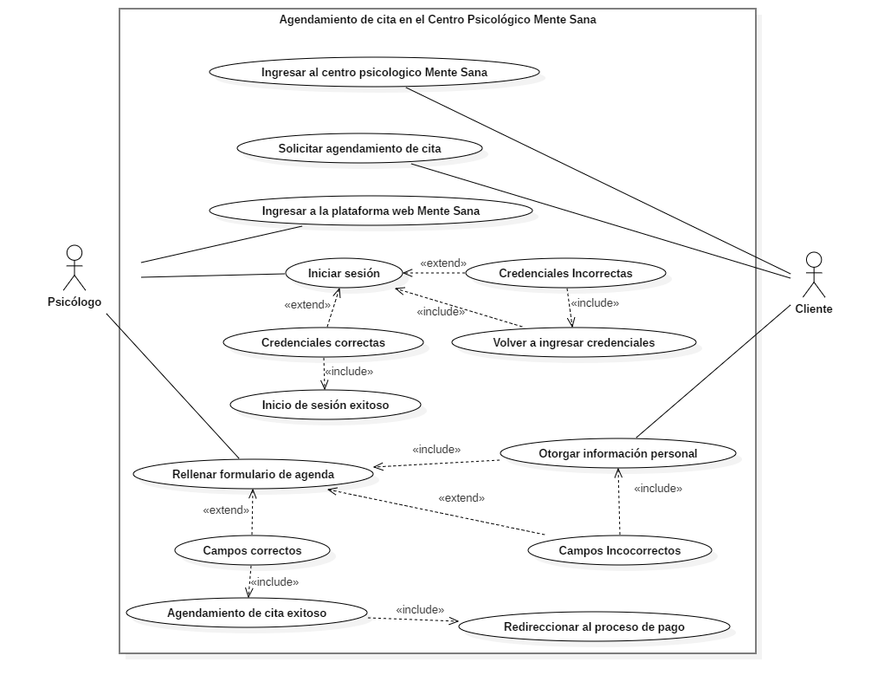
Ilustración 1 Diagrama de Casos de Uso: Agendamiento de citas Mente Sana

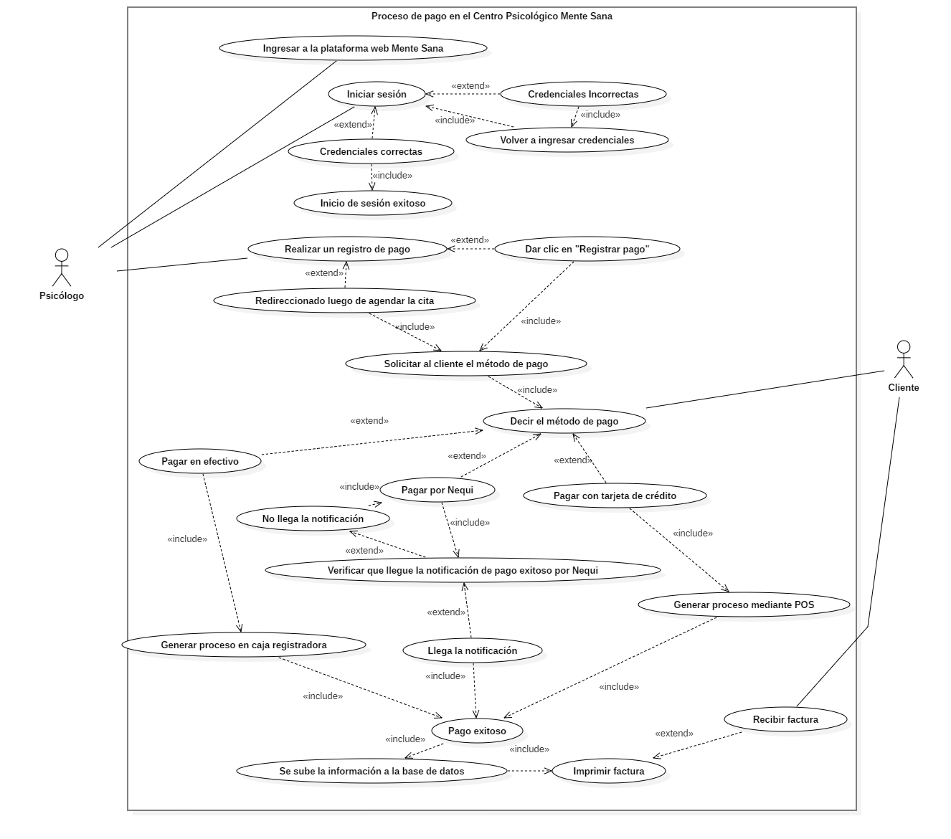
Ilustración 2 Diagrama de Casos de Uso: Proceso de Pagos Mente Sana

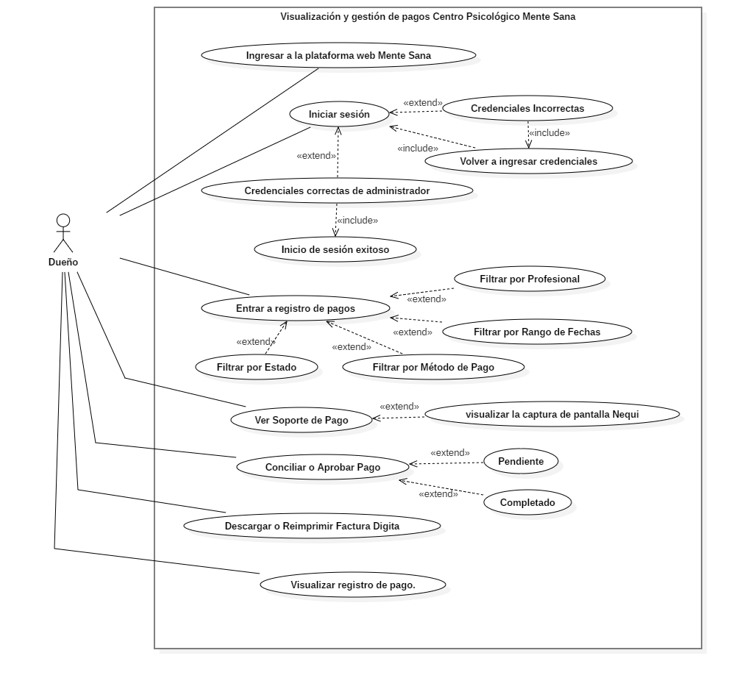
Ilustración 3 Diagrama de Casos de Uso: Visualización de pagos. Mente Sana

Marco de Trabajo Scrum

Roles del Equipo de NovaBit

Product Owner: Didier Vesga
Se encarga de definir y priorizar el Product Backlog, representar los intereses del cliente en este caso, la Dra. Valentina Ríos Peñaranda del Centro Psicológico Mente Sana y validar de manera constante que los incrementos del sistema web cumplan con las necesidades reales del consultorio. Es el responsable directo de recopilar, priorizar y comunicar los ajustes en los requerimientos del sistema al equipo de desarrollo.

Scrum Master: Sebastián Morales
Facilita las ceremonias del equipo ágil, vela por el correcto flujo de trabajo y asegura que la metodología Scrum se aplique de forma adecuada. Su función principal es eliminar los impedimentos técnicos o de disponibilidad que puedan afectar el ritmo de las entregas, sirviendo de apoyo técnico y organizativo sin imponer decisiones de diseño de software al equipo.

Equipo de Desarrollo (Developers):
- Camila Ortega: Desarrolladora Backend. Se encarga de construir la lógica de negocio del servidor, implementar las reglas de control de acceso y las restricciones de seguridad (como el cifrado de datos), así como de procesar los flujos del sistema para el agendamiento, la facturación consecutiva y la generación de reportes financieros analíticos.

- Andrés Quintero: Desarrollador especialista en Bases de Datos y Modelos Relacionales. Es el responsable directo de diseñar la arquitectura, normalizar las tablas relacionales y crear físicamente la base de datos que almacenará de forma centralizada y segura las historias clínicas, los registros de auditoría y los estados de cuenta de los pacientes.

- Laura Fonseca: Desarrolladora Frontend especialista en Interfaz de Usuario (UI/UX). Se encarga de diseñar y construir las pantallas web y los paneles interactivos del sistema, garantizando un diseño intuitivo, con un contraste visual adecuado y alta usabilidad para que la Dra. Valentina y los profesionales naveguen fluidamente por el calendario unificado y los reportes.

Product Backlog
Didier, en su rol de Product Owner, coordinó una reunión formal con la Dra. Valentina Ríos Peñaranda, directora del Centro Psicológico Mente Sana, en las instalaciones del mismo centro ubicado en la ciudad de Cúcuta. Durante el encuentro, aprovechando un espacio entre las consultas de la doctora, ella le explicó con detalle las dificultades operativas que enfrentaba el centro día a día: el cruce constante de horarios debido al agendamiento descentralizado por WhatsApp, las facturas que se realizaban a mano en talonarios físicos sin ningún control numérico, la falta de claridad en el estado de los pagos que recibía por transferencia (Nequi o Bancolombia), y el riesgo latente de pérdida o deterioro de las historias clínicas almacenadas en carpetas físicas. Didier escuchó atentamente, tomó notas de los flujos de trabajo actuales y realizó preguntas clave para entender el modelo operativo y las prioridades de salud mental del negocio. Con esa información detallada, regresó con el equipo de NovaBit para construir el Product Backlog inicial del proyecto.
De regreso en las oficinas de NovaBit, Didier organizó las anotaciones e ideas recopiladas durante la reunión con la Dra. Valentina. Entre las problemáticas críticas mencionadas y las necesidades más urgentes del consultorio, identificó las siguientes funcionalidades clave que conformarían el núcleo de la plataforma web:
- Autenticación y roles de usuario interno (Directora/Administradora y Psicólogos especialistas).
- Registro unificado de pacientes para centralizar las fichas demográficas.
- Módulo de registro y agendamiento de citas en tiempo real con bloqueo automático de cruces de horarios.
- Gestión digital y almacenamiento seguro de historias clínicas con inalterabilidad de notas de evolución.
- Emisión de facturación digital con numeración consecutiva automatizada.
- Conciliación y control de caja para registrar el estado de los pagos (efectivo, Nequi y Bancolombia) cruzados con el ID de la cita.
- Módulo de auditoría inalterable para el rastreo de accesos a datos sensibles de salud.
- Generación de reportes financieros analíticos sobre ingresos mensuales y volumen de atenciones por profesional.
Con ese panorama claro, Didier procedió a estructurar el Product Backlog formal, traduciendo cada una de estas funcionalidades técnicas en Historias de Usuario estructuradas y asignándoles una prioridad ágil de acuerdo con lo expresado por la Dra. Ríos como de atención inmediata para salvar la operación de su centro.

Sprint Planning
Era lunes por la mañana cuando Sebastián, en su rol de Scrum Master, convocó al equipo completo de NovaBit a la primera reunión oficial de planificación del sprint. La sesión se llevó a cabo en las instalaciones de la empresa, con todos los integrantes presentes: Didier como Product Owner, y Camila, Andrés y Laura como el equipo de desarrollo.
Sebastián abrió la reunión recordando el objetivo general del proyecto y cedió la palabra a Didier, quien presentó el Product Backlog que había construido tras su encuentro con la Dra. Valentina Ríos Peñaranda. Didier explicó detalladamente cada historia de usuario, aclaró las dudas del equipo y fue enfático en señalar cuáles eran las necesidades más urgentes que la directora había expresado: centralizar el caótico agendamiento de citas de WhatsApp, digitalizar de forma segura las historias clínicas para reemplazar las carpetas físicas y restringir el acceso a la plataforma según el rol de cada profesional en el centro.
Con ese panorama sobre la mesa, el equipo analizó su capacidad real para el sprint, considerando que disponían de dos semanas de trabajo. Al ser un sistema enfocado en el sector de la salud mental en Colombia, el equipo repasó las implicaciones de las normativas legales vigentes. Andrés, desde su rol como especialista en bases de datos, aportó un contexto valioso sobre las restricciones de inalterabilidad y los estrictos registros de auditoría que requería el almacenamiento de datos sensibles; esto ayudó a Camila y a Laura a comprender la rigidez con la que debían estructurarse tanto el procesamiento del backend como el flujo de las interfaces antes de comenzar a estimar el esfuerzo de desarrollo.
Fue en ese punto donde Andrés, antes de que el equipo comenzara a estimar las tareas, propuso que la plataforma tuviera un nombre propio. Argumentó que darle una identidad clara al producto ayudaría a que la Dra. Valentina se apropiara más del sistema y a que el equipo tuviera una referencia técnica directa al hablar de él en los entregables. Camila fue la primera en lanzar una idea: PsicoGestion. El equipo la escuchó, pero no generó mucho entusiasmo; Didier la consideró una opción muy genérica y Laura comentó que sonaba a cualquier software administrativo común, perdiendo el enfoque humano y personalizado del centro. Camila, aunque no del todo convencida, aceptó que siguieran explorando otras alternativas.
Laura entonces propuso “MenteSana Web”, argumentando que respetaba el nombre comercial que el consultorio ya se había encargado de posicionar durante sus tres años de operación en Cúcuta y que le daba al software una identidad directamente ligada a la marca de la cliente. Didier asintió de inmediato, Sebastián lo encontró sencillo y fácil de recordar para el personal administrativo, y Andrés no tuvo objeciones técnicas. Por unanimidad, el equipo adoptó “MenteSana Web” como el nombre oficial de la plataforma.
Sebastián fue moderando la conversación, evitando que el equipo se perdiera en detalles de código o de diseño de interfaz que no correspondían a esta sesión, y asegurándose de que cada decisión quedara clara antes de avanzar. Al cabo de unos minutos de discusión y consenso sobre el esfuerzo requerido, el equipo determinó qué historias de usuario eran realistas abordar en este primer ciclo, estableciendo formalmente el Sprint Goal que guiará su trabajo durante las próximas dos semanas.

Acta De Sprint Planning Sprint 1
- Fecha: Lunes, 4 de mayo de 2026
- Lugar: Instalaciones de NovaBit
- Facilitador: Sebastián Morales (Scrum Master)
- Participantes: Didier Vesga (PO), Camila Ortega, Andrés Quintero, Laura Fonseca

Sprint Goal
"Al finalizar el sprint, la plataforma debe permitir que el personal autorizado inicie sesión de forma segura mediante credenciales privadas, registre y agende las citas evitando cruces de horarios, y gestione el registro unificado de pacientes con la ficha demográfica inicial y control de documentos duplicados."
Duración del Sprint: 2 semanas (4 al 15 de mayo de 2026)

Tabla 28 Sprint Backlog
ID Historias Asociadas | Tarea | Responsable | Estimación (h) | Estado
PB-01 / PB-07 | Diseñar el modelo relacional de la base de datos (Tablas de usuarios, roles, perfiles profesionales y llaves foráneas). | Andrés Quintero | 8 | Pendiente
PB-01 | Crear el diseño visual de la interfaz de la pantalla de Login (Frontend). | Laura Fonseca | 5 | Pendiente
PB-01 | Programar el controlador del servidor que verifica si el correo y la contraseña son correctos (Backend). | Camila Ortega | 6 | Pendiente
PB-13 | Programar la lógica del backend para contar los intentos fallidos y activar el bloqueo de cuenta por 15 minutos en caso de fuerza bruta. | Camila Ortega | 6 | Pendiente
PB-13 | Diseñar e implementar el mensaje de alerta visual en el frontend que indique el tiempo de bloqueo restante al usuario. | Laura Fonseca | 4 | Pendiente
PB-07 | Crear el diseño del formulario web para el registro y actualización de perfiles de psicólogos (Frontend). | Laura Fonseca | 6 | Pendiente
PB-07 | Programar las validaciones del servidor y la inserción de datos para perfiles profesionales en la base de datos (Backend). | Camila Ortega | 7 | Pendiente
PB-07 | Implementar la restricción en la base de datos que impida la eliminación física de un psicólogo si posee registros asociados. | Andrés Quintero | 5 | Pendiente
PB-01 / PB-07 / PB-13 | Realizar pruebas de integración para asegurar que la autenticación, el bloqueo de intentos y la gestión de perfiles funcionen sin fallos. | Todo el equipo | 8 | Pendiente
PB-01 / PB-07 | Ajustar el diseño de la interfaz (Responsive Design) para garantizar que las pantallas de login y perfiles se adapten correctamente a dispositivos móviles y tablets. | Laura Fonseca | 5 | Pendiente

Total estimado: 62 horas

DAILY SCRUM

Daily Scrum - Día 3 del Sprint
- Fecha: Miércoles, 6 de mayo de 2026
- Hora: 9:00 a.m.
- Lugar: Instalaciones de NovaBit
- Facilitador: Sebastián Morales (Scrum Master)
- Participantes: Camila Ortega (Backend), Andrés Quintero (Base de Datos), Laura Fonseca (Frontend)

Tabla 29 Daily Scrum - Día 3 del Sprint
Nombre | Ayer hice | Hoy haré | Impedimentos
Andrés Quintero | Diseñé el modelo relacional inicial de la base de datos para la tabla de usuarios y roles. | Comenzar a escribir los scripts SQL para la creación de tablas y llaves foráneas en el servidor local. | Ninguno.
Camila Ortega | Revisé la documentación de seguridad para preparar la estructura del controlador de inicio de sesión (Login). | Programar el controlador del servidor que valida las credenciales (correo y contraseña). | Sí. Estoy bloqueada porque el framework del backend me está generando un error de compatibilidad con las librerías de encriptación de contraseñas.
Laura Fonseca | Investigué referencias visuales y preparé la paleta de colores corporativa para la interfaz. | Crear el diseño visual de la interfaz de la pantalla de Login (Frontend). | Sí. Problemas de conectividad con la cuenta compartida de Figma, lo que me retrasó el inicio de la maquetación.

Impedimentos Reportados y Acuerdos:
- Detalle: Laura (Frontend) reporta que necesita los formatos de error de autenticación validados para terminar la interfaz de Login (PB-01).
- Solución: Camila (Backend) se compromete a entregarle la estructura de las respuestas JSON hoy mismo después del almuencerzo.

Duración total: 11 minutos.

Daily Scrum - Día 4 del Sprint
- Fecha: Jueves, 7 de mayo de 2026
- Hora: 9:00 a.m.
- Lugar: Instalaciones de NovaBit
- Facilitador: Sebastián Morales (Scrum Master)
- Participantes: Didier Vesga (Product Owner), Camila Ortega (Backend), Andrés Quintero (Base de Datos), Laura Fonseca (Frontend)
Tabla 30 Daily Scrum - Día 4 del Sprint
Nombre | Ayer hice | Hoy haré | Impedimentos
Andrés Quintero | Avancé con los scripts SQL y ayudé a Camila a revisar los logs del servidor para identificar el fallo de la librería de encriptación. | Finalizar la estructura de las tablas de usuarios y pasar al diseño de la tabla de perfiles profesionales. | Ninguno.
Camila Ortega | No pude avanzar en el controlador por el error de compatibilidad, pero logré solucionar el fallo de la librería con la ayuda de Andrés. | Programar el controlador del servidor que revisa si el usuario y la clave son correctos (Backend). | Ninguno. El impedimento de ayer fue resuelto tras degradar la versión de la librería.
Laura Fonseca | Logré solucionar el acceso a Figma y avancé con el boceto básico de la pantalla de Login. | Terminar el diseño visual detallado de la pantalla de Login y empezar con la interfaz de registro de psicólogos. | Sí. Esperando que Camila termine de definir con precisión los nombres exactos de los campos del formulario en el backend para no duplicar trabajo.

Impedimentos Reportados y Acuerdos:
- Detalle: Camila (Backend) requiere claridad inmediata sobre la estructura del campo "categoría" in la tabla de perfiles profesionales (PB-07) para no retrasar las validaciones del servidor.
- Solución: Andrés Quintero se compromete a reunirse con Camila y resolver la duda técnica antes del mediodía en una sesión corta e independiente.
Duración total: 12 minutos.

Daily Scrum - Día 10 del Sprint
- Fecha: Miércoles, 13 de mayo de 2026
- Hora: 9:00 a.m.Lugar: Instalaciones de NovaBit
- Facilitador: Sebastián Morales (Scrum Master)
- Participantes: Didier Vesga (Product Owner), Camila Ortega (Backend), Andrés Quintero (Base de Datos), Laura Fonseca (Frontend)

Tabla 31 Daily Scrum - Día 10 del Sprint
Nombre | Ayer hice | Hoy haré | Impedimentos
Andrés Quintero | Terminé de implementar la restricción en la base de datos para impedir la eliminación de perfiles con registros asociados. | Diseñar las modificaciones en la base de datos para soportar la lógica del contador de intentos fallidos. | Ninguno.
Camila Ortega | Programé la lógica del backend para contar los intentos fallidos de inicio de sesión. | Escribir las funciones del servidor para activar el bloqueo temporal de la cuenta por 15 minutos en caso de fuerza bruta. | Ninguno.
Laura Fonseca | Diseñé e implementé el formulario web para el registro y actualización de perfiles de psicólogos. | Ajustar el diseño de las interfaces de Login y Registro para que se adapten correctamente a celulares (Responsive Design). | Sí. La tabla de visualización de datos se rompe por completo en pantallas pequeñas; necesito reestructurar los componentes CSS para dispositivos móviles.

Impedimentos Reportados y Acuerdos:
- Detalle: Andrés (Base de Datos) menciona que las pruebas del script de respaldo automatizado (PB-15) están arrojando un error de permisos en el servidor remoto de almacenamiento.
- Solución: Didier (Product Owner) se compromete a gestionar las credenciales de acceso correctas con la administración del centro antes de las 2:00 p.m.

Duración total: 14 minutos.

Sprint Review
Al cierre del Sprint 1, el equipo de NovaBit convocó a la Dra. Valentina Ríos Peñaranda, directora del Centro Psicológico Mente Sana, para presentarle el incremento desarrollado durante las dos semanas de trabajo. Sebastián Morales facilitó la sesión, el equipo presentó cada funcionalidad a la cliente y estuvo disponible para responder preguntas técnicas y operativas.

Acta Sprint Review Sprint 1
- Fecha: Viernes, 15 de mayo de 2026
- Hora: 3:00 p.m.
- Lugar: Instalaciones de NovaBit
- Facilitador: Sebastián Morales (Scrum Master)
- Participantes: Didier Vesga (PO), Camila Ortega, Andrés Quintero, Laura Fonseca, Dra. Valentina Ríos Peñaranda (cliente)

Tabla 32 Incremento Presentado
ID | Historia | Resultado | ¿Aceptado por el PO?
PB-01 | Autenticación de Usuarios Internos | Formulario funcional con redirección según el rol asignado (Directora/Psicólogo) y mensaje de error ante credenciales inválidas. | ✅ Aceptado
PB-07 | Gestión de Perfiles Profesionales | Interfaz de registro para psicólogos activos con validación de cédula y tarjeta profesional. El backend impide la eliminación física del perfil si tiene registros asociados. | ⚠️ Aceptado con observaciones
PB-13 | Bloqueo de Cuenta por Intentos Fallidos | Contador automático que bloquea el acceso por 15 minutos al llegar al cuarto intento fallido, desplegando un mensaje visual con el tiempo de espera restante. | ✅ Aceptado

Observaciones Del Cliente
La Dra. Valentina Ríos Peñaranda mostró satisfacción general con el avance del sprint, especialmente con el bloqueo de cuenta por intentos fallidos, que consideró una funcionalidad fundamental para la seguridad y protección de los datos de salud mental de su operación diaria. Sin embargo, planteó dos observaciones importantes:

- Sobre PB-07 Gestión de perfiles profesionales: La Dra. Valentina señaló que el campo de especialidad médica diseñado por el equipo como un texto abierto era propenso a errores de digitación. Indicó que necesitaba que fuera un menú desplegable cerrado con las opciones exactas del centro (Neuropsicología, Psicoterapia Cognitivo-Conductual, Psicología Infantil, etc.) para estandarizar la clasificación del personal y optimizar el posterior agendamiento de citas. Didier tomó nota en su rol de Product Owner y se comprometió a ajustar el formulario en el siguiente sprint.
- Sobre PB-01 Autenticación de Usuarios Internos: La Dra. Valentina comentó que el diseño de los mensajes de error en pantalla ante credenciales inválidas era visualmente muy pequeño. Solicitó que la alerta visual fuera más notoria y clara, facilitando la lectura para el personal administrativo que opera de forma continua en el consultorio.

Didier registró ambas observaciones como ajustes para el Sprint 2 y confirmó con la Dra. Valentina que, a pesar de las observaciones, las historias cumplían con los criterios de aceptación mínimos definidos en el backlog, por lo que fueron aceptadas con condiciones. Finalizada la Sprint Review, Sebastián Morales convocó al equipo a la retrospectiva del sprint. A diferencia de la Review, esta reunión fue exclusiva del equipo de NovaBit, sin presencia de la cliente. El objetivo fue reflexionar honestamente sobre cómo había funcionado el proceso durante las dos semanas, identificar lo que salió bien, lo que no salió como se esperaba y definir acciones concretas de mejora para el siguiente sprint.

Historias no completadas: Ninguna. El equipo entregó todas las historias comprometidas en el Sprint Planning (PB-01, PB-07 y PB-13).
Duración de la reunión: 45 minutos.

Retrospectiva

Acta Sprint Retrospective Sprint 1
- Fecha: Viernes, 15 de mayo de 2026
- Hora: 5:00 p.m.Lugar: Instalaciones de NovaBit
- Facilitador: Sebastián Morales (Scrum Master)
- Participantes: Didier Vesga (PO), Camila Ortega, Andrés Quintero, Laura Fonseca

¿Qué salió bien?
- El equipo logró entregar todas las historias comprometidas en el Sprint Planning (PB-01, PB-07 y PB-13), lo cual fue valorado positivamente por todos los miembros al cumplir con el Sprint Goal inicial.
- La participación de Andrés Quintero como especialista en bases de datos aportó un valor real y normativo al proceso. Su conocimiento sobre las restricciones legales de inalterabilidad y los estrictos registros de auditoría en salud mental en Colombia evitó que el equipo estructurara erróneamente el procesamiento del backend.
- Los Daily Scrums fueron breves y altamente efectivos. El equipo mantuvo las sesiones diarias en un rango de 11 a 14 minutos, logrando que los impedimentos técnicos se resolvieran oportunamente.
- La colaboración interna para resolver problemas complejos fue excelente; un ejemplo de ello fue cómo Andrés ayudó a Camila a revisar los logs del servidor para solucionar el fallo técnico de la librería de encriptación el día 4 del sprint.

¿Qué salió mal?
- El bloqueo de Laura Fonseca (Frontend) durante los primeros días evidenció problemas de coordinación inicial con las herramientas de diseño, debido a dificultades de conectividad con la cuenta compartida de Figma, lo que retrasó el comienzo de la maquetación de las interfaces.
- Se presentó una falta de sincronización temprana en la definición de los campos de los formularios. Laura estuvo detenida temporalmente esperando que Camila definiera con precisión los nombres exactos de los atributos en el backend para evitar duplicación de trabajo en el formulario de registro de psicólogos.
- Las especialidades de los perfiles profesionales se estructuraron como un campo de texto abierto sin validar previamente la viabilidad operativa con la cliente, lo que derivó en una observación directa de la Dra. Valentina Ríos durante la Sprint Review sobre la necesidad de estandarizar los datos para el agendamiento.
- Las estimaciones de algunas tareas de integración y de diseño adaptativo (Responsive Design) para dispositivos móviles resultaron optimistas, ya que la visualización de datos en pantallas pequeñas presentó fallos en los componentes CSS y requirió un esfuerzo extra de reestructuración hacia el cierre del sprint.

¿Qué podemos mejorar?

Tabla 33 Retrospectiva
Qué salió bien | Qué mejorar | Acciones para el próximo Sprint
Buena distribución inicial de tareas técnicas entre Camila, Andrés y Laura según sus especialidades. | Hubo retrasos externos al inicio del Sprint por problemas de acceso a herramientas de diseño (Figma). | Asegurar y verificar los accesos a las cuentas compartidas y entornos de desarrollo 2 días antes de iniciar el Sprint 2.
Excelente ambiente colaborativo; Andrés ayudó de inmediato a Camila a solucionar el error técnico con el servidor local. | Al presentarse imprevistos de compatibilidad en el desarrollo del backend, se descuidó la actualización de las horas en el tablero. | Dedicar los últimos 2 minutos de cada Daily Scrum para actualizar los estados y horas reales restantes en la herramienta de seguimiento.
El diseño relacional de la base de datos quedó robusto y bien estructurado desde las primeras semanas. | Algunas tareas de maquetación visual en el frontend resultaron más complejas de lo esperado al adaptarlas a celulares. | Realizar sesiones cortas de co-diseño (Pair Designing) o usar frameworks responsivos preestablecidos para agilizar las vistas móviles.
Comprensión sólida de la lógica de autenticación de usuarios y del control de bloqueos por seguridad. | Falta unificar los criterios y la nomenclatura de las variables entre el frontend y el backend antes de empezar a programar. | Crear un diccionario rápido de datos o contrato de API básico antes de que Camila y Laura inicien sus respectivos desarrollos.
Se cumplió con el objetivo principal del Sprint (Sprint Goal), logrando un incremento del sistema estable y funcional. | Las reuniones diarias (Daily Scrum) tendieron a extenderse conversando sobre los detalles técnicos exactos de los errores. | Mantener un enfoque estricto de 15 minutos para responder las 3 preguntas principales, y tratar los problemas técnicos profundos en una sesión separada.

Cierre: Sebastián Morales cerró la reunión destacando que el primer sprint había sido un aprendizaje valioso para el equipo de NovaBit. A pesar de los inconvenientes técnicos con las librerías de encriptación y el diseño responsivo, el incremento de la plataforma web MenteSana Web fue entregado completo y la cliente mostró un interés genuino en el producto. El equipo se comprometió a aplicar las mejoras acordadas y la reestructuración de los componentes desde el primer día del Sprint 2.
Duración de la reunión: 30 minutos.

Matriz de Trazabilidad de Requisitos
Tabla 34 Matriz de Trazabilidad
Requisito | Historia Product Backlog | Módulo / Componente | Caso de Prueba | Estado
RF01 Autenticación de Usuarios | PB-01 | Módulo de Login y Control de Acceso | CP-01 Verificar inicio de sesión válido | Implementado
RF02 Gestión de Roles | PB-01 | Gestión de Usuarios y Roles | CP-02 Validar permisos por rol | Implementado
RF03 Agendamiento de Citas | PB-03 | Módulo Agenda | CP-03 Registrar cita correctamente | Pendiente
RF04 Facturación Digital | PB-04 | Módulo Facturación | CP-04 Generar factura consecutiva | Pendiente
RF05 Conciliación de Pagos | PB-05 | Módulo Caja y Pagos | CP-05 Validar conciliación de pagos | Pendiente
RF06 Reportes Financieros | PB-06 | Módulo Reportes | CP-06 Generar reporte mensual | Pendiente
RF07 Gestión de Perfiles Profesionales | PB-07 | Gestión de Psicólogos | CP-07 Registrar y actualizar perfil | Implementado
RF08 Bloqueo de Disponibilidad Horaria | PB-08 | Agenda Profesional | CP-08 Bloquear horario laboral | Pendiente
RF09 Registro Unificado de Pacientes | PB-09 | Gestión de Pacientes | CP-09 Evitar documentos duplicados | Pendiente
RF10 – Modificación y Cancelación de Citas | PB-10 | Agenda de Citas | CP-10 Cancelar cita con justificación | Pendiente
RF11 Panel de Alertas de Citas | PB-11 | Dashboard Principal | CP-11 Mostrar citas del día | Pendiente
RF12 – Auditoría de Historias Clínicas | PB-12 | Auditoría y Logs | CP-12 Registrar acceso a historia clínica | Pendiente
RFN01 Confidencialidad AES-256 | PB-14 | Seguridad de Datos | CP-13 Verificar cifrado de datos | Pendiente
RFN02 Bloqueo por Intentos Fallidos | PB-13 | Seguridad de Autenticación | CP-14 Bloqueo tras 3 intentos fallidos | Implementado
RFN03 – Tiempo de Respuesta | PB-16 | Optimización del Sistema | CP-15 Medir tiempos de carga | Pendiente
RFN04 Disponibilidad 99.5% | PB-17 | Infraestructura | CP-16 Prueba de disponibilidad | Pendiente
RFN05 Usabilidad Adaptada | PB-18 | Frontend UI/UX | CP-17 Validar contraste y accesibilidad | En desarrollo
RFN06 Compatibilidad Navegadores | PB-19 | Frontend Web | CP-18 Pruebas multi-navegador | Pendiente
RFN07 – Backups Automáticos | PB-15 | Respaldo de Base de Datos | CP-19 Validar copia diaria | Pendiente
RFN08 Arquitectura Modular | PB-20 | Arquitectura Software | CP-20 Verificar separación de capas | Pendiente
RD01 – Reserva Historia Clínica | PB-12 | Historias Clínicas | CP-21 Verificar acceso restringido | Pendiente
RD02 Conservación 15 Años | PB-21 | Gestión Documental | CP-22 Impedir eliminación anticipada | Pendiente
RD03 – Habeas Data | PB-22 | Gestión de Consentimientos | CP-23 Validar aceptación de política | Pendiente
RD04 Inalterabilidad de Evoluciones | PB-23 | Historias Clínicas | CP-24 Impedir edición posterior | Pendiente
RD05 Identificación Única del Paciente | PB-09 | Gestión de Pacientes | CP-25 Validar documento único | Pendiente
RD06 Facturación Fiscal | PB-04 | Facturación | CP-26 Verificar requisitos legales | Pendiente
RD07 Roles Multidisciplinarios | PB-01 | Control de Acceso | CP-27 Restringir módulos por especialidad | Implementado parcialmente

Arquitectura de software

Documento SAD
El presente Documento de Descripción de la Arquitectura (SAD) proporciona una visión general polifacética del Sistema de Gestión y Facturación para el Centro Psicológico Mente Sana. El propósito fundamental de esta sección es plasmar las decisiones arquitectónicas de alto nivel que rigen el comportamiento, la estructura y las interacciones de la plataforma. Para la especificación de los requisitos funcionales detallados y las reglas de dominio que sustentan estas decisiones, se debe consultar el documento SRS adjunto.

Vista Lógica
La arquitectura del sistema se fundamenta en un patrón de diseño desacoplado que divide la lógica de presentación de la lógica de negocio y persistencia de datos. El front-end, desarrollado sobre el framework Angular 17, se estructura mediante componentes jerárquicos independientes que gestionan la interfaz de usuario y consumen los servicios expuestos por el back-end. La comunicación se realiza de manera asíncrona a través de peticiones HTTP utilizando el formato JSON para el intercambio de información.
El back-end adopta el framework NestJS bajo una arquitectura orientada a servicios y dividida en módulos bien definidos, lo que facilita el mantenimiento y el aislamiento de responsabilidades. Cada módulo del sistema encapsula sus propios controladores, servicios y entidades de acceso a datos. La API REST procesa las solicitudes entrantes, ejecuta las validaciones correspondientes y delega la lógica de negocio a los servicios específicos antes de interactuar con la base de datos relacional PostgreSQL 15 mediante un mapeador objeto-relacional.

Vista de Procesos
El flujo de ejecución principal del sistema se activa ante las interacciones de los tres roles de usuario autenticados dentro de la plataforma. Cuando la recepción registra una cita o el especialista diligencia una evolución en la historia clínica, el front-end emite una petición HTTP hacia el endpoint correspondiente del back-end. Todas las solicitudes dirigidas a rutas protegidas deben incorporar en su cabecera un token de autenticación basado en el estándar JWT y firmado mediante el algoritmo HS256.
Un middleware de autenticación en NestJS intercepta la petición, valida la vigencia del token y extrae los privilegios del usuario para autorizar la operación de acuerdo con el control de acceso basado en roles. Una vez superada esta capa de seguridad, el servicio ejecuta las reglas de negocio pertinentes, como la verificación de colisiones de horarios en la agenda o la asignación del consecutivo numérico de la facturación interna. Finalmente, se inicia una transacción en PostgreSQL 15 para persistir los cambios de forma segura, retornando una respuesta HTTP con el código de estado adecuado.

Vista de Despliegue
La topología del entorno de ejecución se organiza en una infraestructura cliente-servidor distribuida en tres capas principales. La capa de presentación se ejecuta en el navegador web del usuario final, donde el paquete de distribución de Angular 17 gestiona el enrutamiento interno y el renderizado en el lado del cliente. La capa de aplicación reside en un entorno de ejecución Node.js que aloja el servidor de la API REST construido con NestJS, actuando como el único punto de entrada para el procesamiento de datos.
La capa de datos se encuentra aislada en un servidor de base de datos dedicado que ejecuta PostgreSQL 15, configurado para aceptar conexiones exclusivamente desde la dirección IP del servidor de aplicaciones. Esta separación garantiza que los datos clínicos y financieros no queden expuestos directamente a la red pública. El acceso a los recursos del sistema se realiza bajo el protocolo HTTPS, asegurando el cifrado de la información en tránsito entre los terminales del centro psicológico y los servidores de la plataforma.

Tabla 35 Atributos de calidad del sistema Mente Sana
Atributo de Calidad | Estrategia de Arquitectura | Mecanismo de Implementación
Seguridad | Control de acceso basado en roles (RBAC) y aislamiento de datos clínicos | Validación de tokens JWT firmados con HS256 en cada petición y restricción de lectura de historias clínicas según el rol profesional.
Mantenibilidad | Arquitectura modular desacoplada | División de la lógica de negocio en módulos independientes dentro de NestJS y separación estricta del front-end en Angular 17.
Integridad de Datos | Persistencia relacional estricta | Uso de transacciones ACID en PostgreSQL 15 para garantizar la consistencia en el agendamiento de citas y la generación de consecutivos de facturación.

Diagramas de contenedores (C4 Model)

Diagrama de Contexto
El Diagrama de Contexto del Sistema (Nivel 1) establece los límites de la plataforma Mente Sana, permitiendo visualizar de manera global a los actores que interactúan con ella y los flujos de información principales que cruzan las fronteras del sistema. En este nivel de abstracción, la plataforma se representa como una entidad única, postergando la descomposición de sus módulos internos para los niveles subsecuentes.

Tabla 36 Elementos del diagrama de contexto del sistema Mente Sana
Elemento / Actor | Tipo | Descripción
Administrador | Usuario (Persona) | Personal encargado de la gestión global, configuración de parámetros del sistema y visualización de reportes consolidados.
Especialista / Psicólogo | Usuario (Persona) | Profesional de la salud mental que accede a la agenda médica y diligencia las evoluciones dentro de la historia clínica digital.
Recepción | Usuario (Persona) | Personal operativo responsable del agendamiento, asignación de citas, modificaciones, cancelaciones y del control diario de la caja.
Mente Sana | Sistema | Plataforma web centralizada que automatiza la agenda, las historias clínicas, la facturación interna y el control financiero del consultorio.

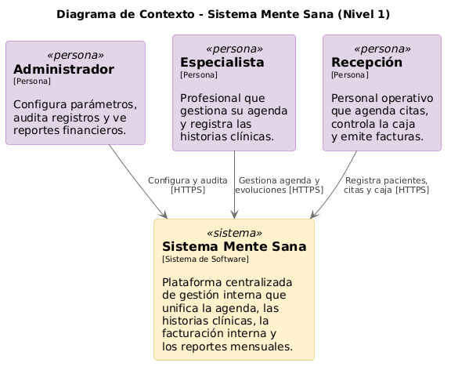
Ilustración 4 Diagrama de Contexto Mente Sana

Diagrama de Contenedores
El Diagrama de Contenedores representa la primera frontera de descomposición técnica del sistema Mente Sana. En este modelo se identifican los bloques ejecutables independientes , las tecnologías del stack de desarrollo (Angular 17, NestJS, PostgreSQL 15) y los flujos de comunicación basados en el protocolo de transferencia segura HTTPS y conexiones TCP/IP directas para el intercambio de datos estructurados.

Tabla 37 Contenedores del sistema Mente Sana
Contenedor | Tecnología | Descripción / Responsabilidad
Aplicación Web (Frontend) | Angular 17 + TypeScript | Interfaz gráfica de usuario que se ejecuta en el navegador web. Proporciona las vistas de la agenda, los formularios clínicos y la facturación, consumiendo los endpoints de la API.
API Rest (Backend) | NestJS + TypeScript | Servidor de aplicaciones corriendo sobre Node.js. Implementa la lógica de negocio, validación de reglas, verificación de cruces de agenda y emisión de consecutivos financieros.
Base de Datos (Persistencia) | PostgreSQL 15 | Motor relacional encargado del almacenamiento persistente de los registros de pacientes, agendas de citas, historias clínicas, facturas y logs de auditoría.

Tabla 38 Diagrama de Contenedores Mente Sana
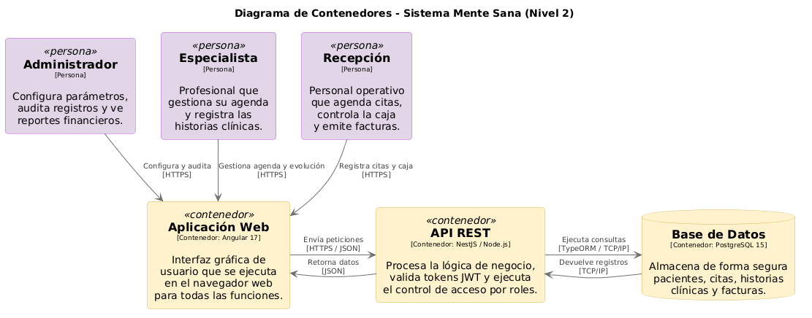

Diagrama de Componentes
El Diagrama de Componentes describe la organización interna del contenedor de la API REST. La arquitectura basada en NestJS se divide en controladores, encargados de exponer los endpoints REST y gestionar las peticiones HTTP, y servicios, responsables de ejecutar la lógica de negocio, validar la seguridad mediante JWT y coordinar la persistencia de datos en PostgreSQL 15 a través del ORM.

Tabla 39 Componentes principales de la API REST
Componente | Tecnología | Descripción / Responsabilidad
Componente de Autenticación | NestJS + JWT (HS256) | Gestiona la autenticación de usuarios, validación de credenciales y la emisión o verificación de tokens de acceso según el rol.
Componente de Agenda | NestJS + TypeScript | Controla el flujo de citas médicas, bloqueos de disponibilidad y la validación estricta para evitar cruces u horarios duplicados.
Componente Clínico | NestJS + TypeScript | Administra las historias clínicas digitales, implementando restricciones rigurosas de lectura y escritura según el rol profesional.
Componente de Facturación | NestJS + TypeScript | Controla el registro de transacciones de caja, métodos de pago y la asignación del consecutivo numérico de la facturación interna.

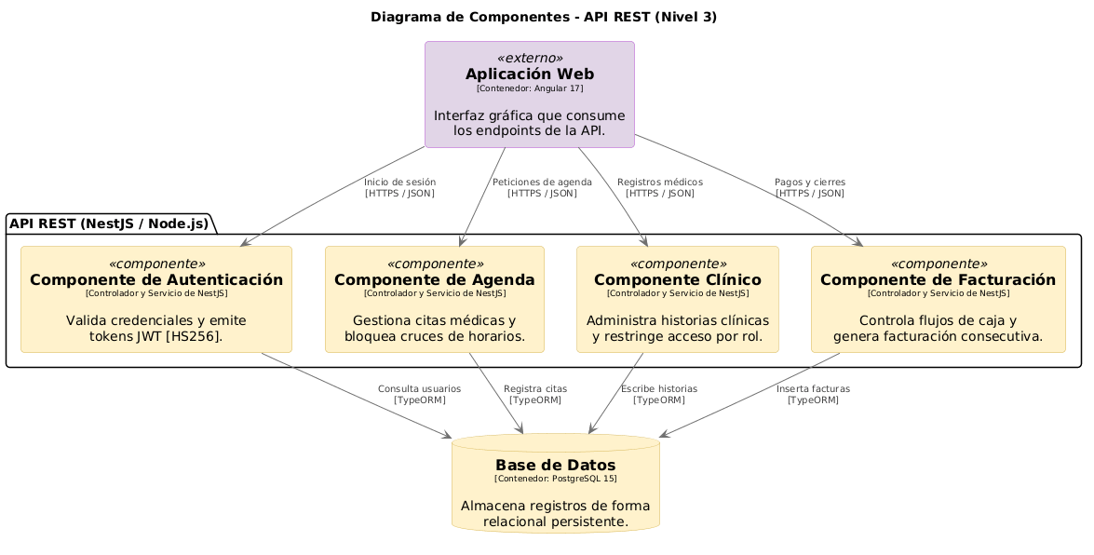
Ilustración 5 Diagrama de Componentes Mente Sana

Diagrama de Código
El Diagrama de Código detalla las clases e interfaces de programación que constituyen el módulo de facturación dentro de la API REST construida con NestJS. La arquitectura del código sigue los patrones oficiales del framework, acoplando un controlador expuesto a la red, un servicio ejecutor de la lógica de negocio, una interfaz de repositorio para el acceso a datos y las entidades relacionales que mapean directamente las tablas de la base de datos PostgreSQL 15.
Tabla 40 Elementos del código del componente de facturación
Elemento de Código | Tipo de Elemento | Descripción / Responsabilidad
ControladorFacturacion | Clase (Controlador de NestJS) | Expone los puntos de entrada HTTP para el registro de pagos, movimientos y cierres de caja dentro del sistema.
ServicioFacturacion | Clase (Servicio de NestJS) | Procesa la lógica de negocio del módulo, validando los métodos de pago y calculando los consecutivos numéricos internos.
IRepositorioFacturacion | Interfaz (Acceso a Datos) | Establece los contratos abstractos para las operaciones de persistencia, aislando la lógica de negocio de los detalles del ORM.
EntidadFactura | Clase (Entidad de TypeORM) | Define la estructura relacional para el almacenamiento de comprobantes de pago dentro de la base de datos PostgreSQL 15.
EntidadFlujoCaja | Clase (Entidad de TypeORM) | Mapea las propiedades de auditoría financiera para el control diario de ingresos en efectivo, Nequi y Bancolombia.

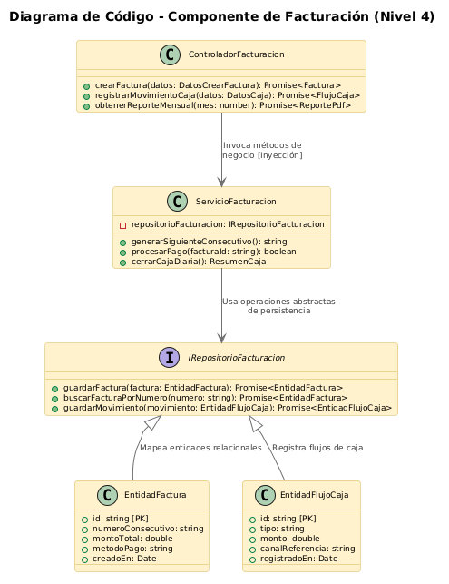
Ilustración 6 Diagrama de CodigoMente Sana

Registro de decisiones (ADR)
El Registro de Decisiones de Arquitectura (ADR) compendia las determinaciones técnicas estructurales que rigen el diseño y la construcción del sistema de gestión y facturación. Cada registro documenta de manera formal el contexto de la problemática, el análisis comparativo de las alternativas evaluadas, la justificación de la opción elegida y los compromisos operativos asumidos por el equipo NovaBit.

Tabla 41 Resumen del registro de decisiones de arquitectura (ADR)
Código | Título de la Decisión | Estado | Impacto Arquitectónico
ADR-01 | Adopción de la arquitectura desacoplada con Angular 17 y NestJS | Aceptado | Separación estricta de responsabilidades y modularidad del sistema.
ADR-02 | Selección de PostgreSQL 15 como motor de base de datos relacional | Aceptado | Integridad transaccional ACID para agendas, historias clínicas y facturación.
ADR-03 | Mecanismo de autenticación mediante tokens JWT firmados con HS256 | Aceptado | Control de acceso seguro basado en roles sin estado en el servidor.

ADR-01: Adopción de la arquitectura desacoplada con Angular 17 y NestJS
- Estado: Aceptado.
- Contexto: El Centro Psicológico Mente Sana requiere una plataforma web multiusuario que combine una interfaz de alta interactividad para la gestión de agendas en tiempo real con un procesamiento síncrono y seguro para el diligenciamiento de historias clínicas y el control de facturación. La arquitectura monolítica tradicional presentaba riesgos de acoplamiento, lo que dificultaría que los desarrolladores Camila Ortega, Andrés Quintero y Laura Fonseca trabajaran en paralelo sobre los módulos clínicos y financieros.
- Decisión: El sistema utiliza una arquitectura completamente desacoplada mediante un cliente enriquecido en el frontend desarrollado con Angular 17 y un backend estructurado como una API REST sobre NestJS en Node.js. La comunicación entre ambas capas se ejecuta de forma exclusiva mediante el intercambio de objetos JSON sobre peticiones HTTP seguras. Esta separación garantiza el aislamiento de las interfaces de usuario respecto a las reglas de negocio y las operaciones de persistencia.
- Consecuencias: La implementación de esta decisión divide el trabajo del equipo NovaBit de forma clara, permitiendo el despliegue independiente de la interfaz gráfica y los servicios del backend. Como consecuencia negativa, se introduce una mayor complejidad en la gestión del ciclo de vida de las peticiones y se requiere la configuración de políticas de intercambio de recursos de origen cruzado en el servidor de NestJS.

ADR-02: Selección de PostgreSQL 15 como motor de base de datos relacional
- Estado: Aceptado.
- Contexto: La plataforma debe almacenar datos de alta sensibilidad regidos por el marco normativo de salud e impuestos internos. La consistencia en el agendamiento de citas médicas es crítica para evitar el cruce de horarios de los especialistas, mientras que el módulo de facturación interna exige una numeración consecutiva estricta y cronológica que no admita duplicidades ni pérdidas de registros ante fallos del sistema.
- Decisión: El sistema utiliza el motor de base de datos relacional PostgreSQL 15 para la gestión de la persistencia. La integridad de las historias clínicas, los registros de caja y los consecutivos de las facturas se asegura mediante el cumplimiento estricto de las propiedades ACID (Atomicidad, Consistencia, Aislamiento y Durabilidad). Todas las consultas y escrituras se unifican mediante el mapeador objeto-relacional TypeORM dentro del código de NestJS.
- Consecuencias: Se garantiza una concordancia absoluta de los datos y el cumplimiento de las restricciones relacionales mediante claves foráneas y comprobaciones en el motor. La estructura rígida de las tablas exige una planificación detallada de las migraciones de datos ante cualquier cambio en el modelo de dominio. El rendimiento se mantiene óptimo para el volumen operativo del centro psicológico mediante la indexación estratégica de campos de búsqueda comunes como el documento de identidad del paciente.

ADR-03: Mecanismo de autenticación mediante tokens JWT firmados con HS256
- Estado: Aceptado.
- Contexto: El sistema expone información confidencial de pacientes a través de tres roles diferenciados: Administrador, Especialista y Recepción. El acceso a las historias clínicas y los reportes financieros mensuales debe ser restringido de acuerdo con el perfil del usuario. Al operar bajo un esquema desacoplado, se requiere un método de autenticación eficiente que no dependa del almacenamiento de sesiones en el servidor backend para optimizar el rendimiento.
- Decisión: La seguridad del sistema se fundamenta en el estándar JSON Web Token (JWT) utilizando el algoritmo de firma simétrica HS256 con una clave secreta custodiada en las variables de entorno del servidor NestJS. El token se emite por el componente de autenticación tras validar las credenciales del usuario y se almacena en el cliente. Cada petición posterior dirigida a las rutas protegidas de la API debe incluir dicho token en la cabecera de autorización para que un middleware verifique su firma y extraiga los privilegios correspondientes.
- Consecuencias: El backend opera de forma totalmente descentralizada y sin estado, lo que simplifica la lógica del servidor al no requerir tablas de sesiones activas. Los datos de identidad del usuario y sus roles están disponibles inmediatamente tras la decodificación del token. Como contrapartida, la invalidación inmediata de tokens antes de su fecha de expiración resulta compleja, obligando a manejar tiempos de vida cortos para mitigar riesgos en caso de compromiso del terminal del usuario.

Diseño de software

Diagrama de clases / Entidad-Relación
uso de herramientas digitales en entornos educativos ha demostrado un potencial considerable para mejorar el aprendizaje, especialmente en contextos donde el acceso a recursos tradicionales es limitado. Sin embargo, la brecha digital persiste como una barrera que impide una participación equitativa. Es necesario que las políticas públicas y las instituciones académicas trabajen conjuntamente para garantizar una inclusión real, promoviendo tanto la infraestructura como la capacitación adecuada.

Ejemplo de Ubicación Viñetas
- Comprender estos efectos resulta clave para formular estrategias que permitan un desarrollo más equilibrado y justo.
- Comprender estos efectos resulta clave para formular estrategias que permitan un desarrollo más equilibrado y justo.
- Comprender estos efectos resulta clave para formular estrategias que permitan un desarrollo más equilibrado y justo.

Titulo de Tercer Nivel
El uso de herramientas digitales en entornos educativos ha demostrado un potencial considerable para mejorar el aprendizaje, especialmente en contextos donde el acceso a recursos tradicionales es limitado. Sin embargo, la brecha digital persiste como una barrera que impide una participación equitativa. Es necesario que las políticas públicas y las instituciones académicas trabajen conjuntamente para garantizar una inclusión real, promoviendo tanto la infraestructura como la capacitación adecuada.
Titulo de Cuarto Nivel. El uso de herramientas digitales en entornos educativos ha demostrado un potencial considerable para mejorar el aprendizaje, especialmente en contextos donde el acceso a recursos tradicionales es limitado. Sin embargo, la brecha digital persiste como una barrera que impide una participación equitativa. Es necesario que las políticas públicas y las instituciones académicas trabajen conjuntamente para garantizar una inclusión real, promoviendo tanto la infraestructura como la capacitación adecuada.
Titulo de Cuarto Nivel. Uno de los aspectos más relevantes al analizar cualquier fenómeno social es la necesidad de integrar diferentes perspectivas disciplinarias. La complejidad de los problemas actuales requiere enfoques interdisciplinarios que consideren factores económicos, culturales, ambientales y tecnológicos. Solo así es posible alcanzar una comprensión más profunda de la realidad y proponer soluciones sostenibles y efectivas.
La complejidad de los problemas actuales requiere enfoques interdisciplinarios que consideren factores económicos, culturales, ambientales y tecnológicos. Solo así es posible alcanzar una comprensión más profunda de la realidad y proponer soluciones sostenibles y efectivas.
Uno de los aspectos más relevantes al analizar cualquier fenómeno social es la necesidad de integrar diferentes perspectivas disciplinarias. La complejidad de los problemas actuales requiere enfoques interdisciplinarios que consideren factores económicos, culturales, ambientales y tecnológicos. Solo así es posible alcanzar una comprensión más profunda de la realidad y proponer soluciones sostenibles y efectivas.

Figuras
Figura 1
Ejemplo de Figura con su Nota
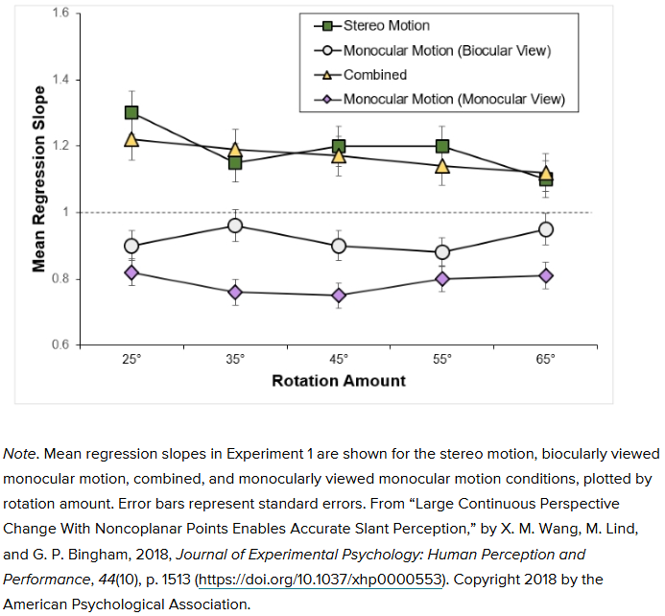
Nota. Se hace una descripción del contenido de la tabla en cuestión de lo que se esté exponiendo dentro de esta. Cuando la figura es de elaboración propia no es necesario agregar ningún tipo de
declaración de derechos de autor. En APA se asume que todo lo que no tenga cita (o la
declaración de derechos de autor) es de autoría del propio autor.

Tablas
Tabla 42
El Título Debe ser Breve y Descriptivo (en Cursiva)
Columna uno | Columna dos
Table data  Table data  Table data  Table data  Table data | Table data  Table data  Table data  Table data  Table data
Nota. Se hace una descripción del contenido de la tabla en cuestión de lo que se esté exponiendo dentro de esta, para referenciar la tabla se puede tomar el ejemplo de la figura que esta ubicada en este documento.

Conclusiones
En conclusión, el análisis realizado permitió evidenciar la complejidad del tema abordado, así como la necesidad de continuar profundizando en sus múltiples dimensiones. Los hallazgos obtenidos no solo confirman la relevancia del problema, sino que también abren nuevas líneas de reflexión que podrían ser exploradas en futuros estudios.
Asimismo, se destaca la importancia de adoptar un enfoque integral que contemple tanto los aspectos teóricos como las condiciones prácticas del contexto. Este tipo de aproximación permite una mejor comprensión de los factores que inciden en la situación actual y ofrece una base más sólida para la toma de decisiones informadas.
Finalmente, es necesario subrayar que la solución de los problemas identificados no depende exclusivamente de un solo actor, sino que requiere la colaboración entre diversos sectores: instituciones públicas, organizaciones civiles, comunidad académica y ciudadanía. Solo a través del trabajo conjunto será posible avanzar hacia un cambio real y sostenible.

Recomendaciones
En conclusión, el análisis realizado permitió evidenciar la complejidad del tema abordado, así como la necesidad de continuar profundizando en sus múltiples dimensiones. Los hallazgos obtenidos no solo confirman la relevancia del problema, sino que también abren nuevas líneas de reflexión que podrían ser exploradas en futuros estudios.
Asimismo, se destaca la importancia de adoptar un enfoque integral que contemple tanto los aspectos teóricos como las condiciones prácticas del contexto. Este tipo de aproximación permite una mejor comprensión de los factores que inciden en la situación actual y ofrece una base más sólida para la toma de decisiones informadas.
Finalmente, es necesario subrayar que la solución de los problemas identificados no depende exclusivamente de un solo actor, sino que requiere la colaboración entre diversos sectores: instituciones públicas, organizaciones civiles, comunidad académica y ciudadanía. Solo a través del trabajo conjunto será posible avanzar hacia un cambio real y sostenible.

Referencias Bibliográficas
Castells, M. (2010). The rise of the network society (2nd ed.). Wiley-Blackwell.
González, R., & Martínez, L. (2021). Educación virtual y equidad digital en América Latina. Revista Latinoamericana de Educación, 55(2), 45–62. https://doi.org/10.1234/rle.2021.55.2.45
Organización Mundial de la Salud. (2023, marzo 15). Salud mental: Fortalecimiento de la respuesta efectiva en tiempos de crisis. https://www.who.int/es/news-room/detail/15-03-2023-salud-mental-crisisEn las referencias bibliográficas se debe aplicar sangría francesa y deben ir organizadas alfabéticamente.
En las referencias bibliográficas se debe aplicar sangría francesa y deben ir organizadas alfabéticamente.

Apéndices
Apéndice A
Ejemplo de Apéndice

Nota. Se hace una descripción del contenido de la tabla en cuestión de lo que se esté exponiendo dentro de esta, para referenciar la tabla se puede tomar el ejemplo de la figura en este documento.

